
课程背景
©️
时代的召唤：新时代企业管理和经营的过程，需要面对的不确定性越来越多。面对不确定性时，除了需要更好的确定目标、修正计划，还需要考虑更深层次的因素——时间。
公平的竞争：作为职场中最重要的基础资源，对每一家企业、每一个组织、每一个职场人，时间是公平的。正式因为这种最公平的资源，才凸显出其重要性：管理好时间，就能提升个人和组织的竞争力，从而使企业在竞争中获得优势。

复杂的简单：“时间管理”曾经是每一个职场人与生俱来的能力之一，但为什么到了管理者层级后，还需要重新提升时间管理的能力呢？从学生时代开始，管理好自己作业时间、控制好自己的学习时间、充分利用考试时间等等，都曾经是必修课。初入职场时，也曾经合理的规划过自己的时间。作为管理者，还要学习时间管理的原因是：面对矩阵式的管理和复杂的环境。
《时间之城》
幸福职场系列沙盘

课程讲授：马亮
职场模拟器版权课程
- 矩阵式的管理：完成一个阶段的任务，不再是一个人、一个部门、一家机构的单一任务，而是多个人行程的组织、多个部门形成的业务条线、多家机构形成的综合产业链才能完成庞大的目标。
- 复杂的环境：企业在完成经营目标时，还需要兼顾社会责任、员工成长、品牌建设、行业洞察等一系列复杂的任务。加之，环境的多变，也在不时的为管理者增加难度。在这样的挑战下，时间管理的成败，直接或间接决定了管理效能的高低。
因此，在这样的前提下，结合大量的案例和实地调研，《时间之城》这门沙盘课程应运而生。

课程概况
沙盘模拟培训特点
- 将沙盘模拟应用在培训领域，可以大大提升课程的体验感，让学员在体验中学习，成长。沙盘模拟课程通过对实际工作场景、市场竞争环境、问题分析与解决等过程的模拟，让参与学员对课程的主旨和内容有更深度的认识。
- 沙盘模拟课程是一种实战型培训，沙盘的设计逻辑源自实战场景的抽象化概括和总结。同时，沙盘模拟课程的数据和发展也来自于实际行业的研究报告和分析结果。
- 沙盘模拟课程最大限度的让学员将自己的思维、习惯、认知显现出来，通过沙盘的推演，每一轮都有及时的反馈，通过模拟的试错，让学员感受到自己的思维、习惯、认知不完善的地方，符合成年人的学习方式：10%来自于读到、20%来自于听到、70%来自于对错误的反思。
适合行业及适合对象
- 本课程已经在零售、地产、制药、电器、汽车、通信、IT、快速消费品等多个行业经过验证，课程满意度在95%以上。众多企业的实践证明，《时间之城》沙盘能够有效减少因为时间管理不善造成的内部冲突，降低沟通和管理成本，提升组织效率。
- 本课程适合组织高管、中层经理、采购、研发、生产、财务、营销、人力资源等等一系列的中高层管理者参与体验。

课程收益
学员收益
- 提高效率：
- 使管理者能够在有限的时间内完成更多的任务
- 通过合理分配时间和资源
- 确保关键任务得到优先处理，从而提高工作效率
2. 目标达成：
- 时间管理帮助管理者确定任务的优先级，确保关键项目和目标得到足够的关注
- 有助于确保组织的目标得以实现
3. 压力管理：
- 避免过度劳累，从而保持良好的身心健康
- 有助于提高员工的工作满意度
4. 提高决策质量：
- 使管理者有更多的时间来思考和分析问题，从而提高决策质量
- 更加专注于每个任务，做出更明智的决策
组织收益
1. 增强团队合作：时间管理有助于提高团队协作效率，确保团队成员能够按时完成任务。通过合理分配时间，管理者可以确保团队成员有足够的时间来完成任务，从而提高整体团队绩效。
2. 提高员工满意度：良好的时间管理可以提高员工的工作满意度，因为他们可以在一个更有条理、更高效的环境中工作。这有助于提高员工的工作投入度和忠诚度，降低员工流失率。
3. 优化资源分配：时间管理有助于管理者更好地分配组织的资源，确保资源得到最有效的利用。这包括人力、财力和物力等各方面的资源。
4. 提高组织形象：一个有良好时间管理的管理者会给员工和外部利益相关者留下专业、高效的形象。这有助于提高组织的声誉，吸引更多的客户和合作伙伴。

课程大纲
第一部分:课程导入
时间管理不善的成因分析：
- 环境因素分析；
- 活多：成为管理者之后，各种会议、跨部门沟通、数据分析等，需要占用大量的时间
- 事杂：管理者需面对任务分解、员工激励、协调配合、汇报总结、团队建设等众多事项
- 非标：很多管理者的工作任务是难以标准化的，也就无法准确的预期时间的利用
- 严重：关键管理决策和动作所造成的影响不是本人和本部门，涉及面广，严重程度高
- 内部因素分析；
- 思维因素：“骑自行车”理论看变化中的平衡决策
- 认知因素：无法站在更高、更全面的认知范围看待问题找到答案
- 管理因素：亲力亲为，没有找到综合的提升部门时间管理能力的途径
- 技能因素：缺乏良好的时间管理能力
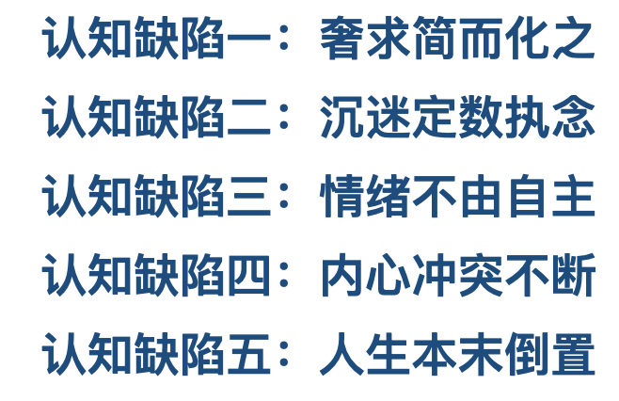
- 五大缺陷：人类第一系统和第二系统之间的五大缺陷，造成了时间管理的潜在问题

第二部分:《时间之城》沙盘推演
第一阶段：1～3轮
沙盘背景介绍
- 各小组都有一座“时间之城”。小组成员模拟时间之城的管理者，在他们的治理下，最终城市“时间币GDP”最高的小组将取得胜利
- 这座时间之城里通用一种叫“时间币”的资源，可以用来完成基建、投资、理财、生产制造、贸易等。时间币的总量是有限的，且初始值是公平的。
- 角色划分：
- 行政官：负责城市发展的政策制定，模拟管理者的决策系统。
- 发展官：负责城市基建的具体动作，模拟管理者的思维能力。
- 财务官：负责城市资源的收支平衡，模拟管理者的健康管理。
- 风控部：负责突发事件的预防工作，模拟管理者的洞察分析。
- 业务部：负责各行各业的城市事务，模拟管理者的执行过程。
- 产品部：负责招商引资的平台搭建，模拟管理者的创新创造。
- 人资部：负责招团队处理业务订单，模拟管理者的人际关系。
- 战略部：负责持续提升城市竞争力，模拟管理者的潜力开发。
- 关键资源：时间币、社交币、订单、事件
- 时间币：核心资源，模拟管理者在一段时间里能高效的处理的工作量。
- 社交币：辅助资源，模拟管理者能够动员多少成员统合综效的提升效率。
- 订单：主要任务，何时何地何种能力下处理多少订单的能力。
- 时间：反博弈任务，变化的环境下如何持续高效。

一阶段分享主题：发现时间管理的困境
- 用更大的视角看待时间管理的主题。
- 提升时间管理的认知，看到时间管理能力提升的多个维度。
- 当时间变成一座城市，经营和管理的理念就和时间管理打通了。
- 专注力：心流理论的应用。

第二阶段：4～6轮
- 熟练掌握规则，顺畅推演
- 理清时间管理各元素的顺序和关系
- 管理者搭建高效平台
二阶段分享主题：通过时间管理搭建高效的外部环境
- 搭建高效环境五大障碍与解决方法：
- 五大障碍：缺乏信任、惧怕冲突、缺乏承诺、逃避责任、无视结果
- 具备的五种心态：共赢心态、同理心态、投资心态、担责心态、大局心态。
- 部门协作必备技能：建立承诺账户
- 避免环境因素导致时间管理不善的障碍：
- 本位主义：站在自己部门的利益考虑
- 自我观念：认为自己的思想是正确的
- 关注输赢：希望自己或者部门赢
- 喜欢竞争：你死我活的跨部门竞争
- 争功诿过：喜欢功劳推诿过错责任
- 高效的反馈机制：
- 倾听：有效沟通的关键
- 提问：了解常用的提问工具
- 反馈：清晰、有条理、高效的表达

第三阶段：7～9轮
- 验证前期推演的效果
- 提升结果和价值
- 协同达成最终目标
三阶段分享主题：管理者时间管理四种工具
- 目标驱动
- 用宏大的愿景力激发自身的意愿度
- 打造一贯性的职场人设
- 一视同仁的职场原则
- 追随力与领导力
- 动员群众解决难题
- 追随力的同心圆模型
- 追随里与驱动力
- 沟通力
- 开始、结束、继续沟通法
- 关键对话法
- 非暴力沟通法
- 打造健康组织
- 最少的办公室政治
- 高昂的士气
- 最少的信息混乱
- 持续提升的客户满意度和员工满意度

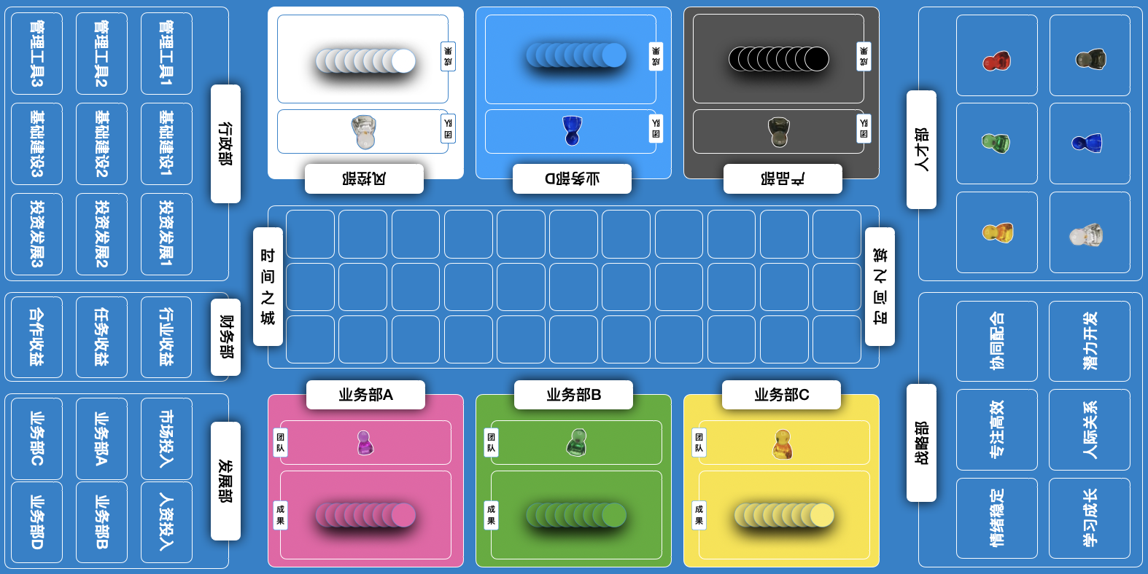
沙盘盘面

时间像沙粒，易从指缝中溜走
但当一捧沙变得和一座城市一样大
我们就能清楚的看到每一粒沙子的样子
就能从宏观的视角解决微观的问题

